TRƯỜNG ĐẠI HỌC FPT
KHOA CÔNG NGHỆ THÔNG TIN
BÁO CÁO TUẦN 05
React Bootstrap & Tùy biến Giao diện
Môn: Phát triển Ứng dụng Web với ReactJS (FER202)
Project: ReadMore Bookstore — Nhà sách trực tuyến

I. THÔNG TIN NHÓM
Tên nhóm | [Điền tên nhóm]
Mã lớp học phần | [Mã lớp]
Giảng viên hướng dẫn | [Tên giảng viên]
Link GitHub Repo | [https://github.com/...]
Tuần báo cáo | Tuần 05 — React Bootstrap & Tùy biến Giao diện
Ngày nộp | [dd/mm/yyyy]

II. PHÂN CÔNG CÔNG VIỆC
Ghi rõ nhiệm vụ từng thành viên và % hoàn thành. Cột Kết quả ghi "Đạt" / "Một phần" / "Chưa đạt".

STT | Họ và tên | Nhiệm vụ được giao | Kết quả thực hiện | % HT
1 | Nguyễn Trần Gia Bảo | Header → Navbar + Nav + Badge. Viết lại SearchBar dùng Form, InputGroup. | Đạt | 100%
2 | Lê Văn Minh Trí | HomePage Banner → Jumbotron style; CategoryList → Row/Col | Đạt | 100%
3 | Nguyễn Duy Quang | BookCard (TrackCard) → Card + Badge + Button | Đạt | 100%
4 | Huỳnh Minh Huân | BookGrid (TrackGrid) → Row + Col với breakpoints xs, sm, md, lg, xl | Đạt | 100%
5 | Đỗ Minh Gia Bảo | BookGrid (TrackGrid) → Row + Col với breakpoints xs, sm, md, lg, xl | Đạt | 100%

Người chủ trì tuần này: | [Họ và tên thành viên]
Link commit GitHub tuần này: | [https://github.com/.../commits/...]

III. NỘI DUNG ĐÃ THỰC HIỆN

Chủ đề tuần 05: React-Bootstrap components, Grid system (Row/Col), responsive breakpoints

3.1. Danh sách công việc
Đánh dấu cột Trạng thái: [x] = Xong | [~] = Một phần | [ ] = Chưa làm

# | Công việc cần thực hiện | T.thái | Người thực hiện
1 | Import bootstrap CSS trong main.jsx, rebuild Header bằng Navbar + Nav + Container | [x] | Nguyễn Trần Gia Bảo
2 | Rebuild BookGrid bằng Row/Col với breakpoints xs={2} sm={3} md={4} lg={5} | [x] | Huỳnh Minh Huân
3 | Rebuild BookCard bằng Card, Badge, Button của React-Bootstrap | [x] | Nguyễn Duy Quang
4 | Rebuild SearchBar bằng Form, InputGroup, Button | [x] | Lê Văn Minh Trí
5 | Rebuild Admin table bằng Table striped/bordered, Modal cho form thêm/sửa | [x] | Nguyễn Duy Quang
6 | Test responsive tại 375px (mobile), 768px (tablet), 1280px (desktop) | [x] | Đỗ Minh Gia Bảo

3.2. Mô tả chi tiết cách triển khai
Trong tuần này, nhóm đã thực hiện đại tu kiến trúc UI toàn diện: chuyển từ các utility classes của TailwindCSS sang hệ thống Component chuẩn mực của React-Bootstrap. Xóa bỏ các div tĩnh chứa class Flexbox, thay bằng Container, Row và Col để responsive tự động. Các thẻ tĩnh được thay bằng Card, Badge, Form. Khó khăn lớn nhất là màu mặc định của Bootstrap bị sáng, không hợp với Dark Theme. Giải pháp là ghi đè các biến CSS của Bootstrap (--bs-dark, --bs-primary) trong index.css để giữ được chất màu tối.

IV. KẾT QUẢ ĐẠT ĐƯỢC

4.1. Kết quả kỹ thuật đạt được
Mô tả ngắn từng kết quả đã hoàn thành trong tuần.

- Kết quả 1: Chuyển đổi thành công toàn bộ giao diện từ TailwindCSS sang React-Bootstrap. Ứng dụng thành thạo Container, Row, Col để xây dựng Grid system cho danh sách bài hát (TrackGrid) giúp tự động xuống dòng và co giãn số cột dựa theo kích thước màn hình.
- Kết quả 2: Tích hợp và tuỳ biến thành công các Components tĩnh thành React-Bootstrap Components như: Navbar (có khả năng thu gọn thành Hamburger menu trên Mobile), Card cho giao diện bài hát, Badge, Form, và InputGroup. Ghi đè thành công các biến CSS gốc của Bootstrap để giữ được giao diện Dark Theme đặc trưng của Auralis.
- Kết quả 3: Bổ sung trang Admin Dashboard hoàn toàn mới (AdminTable.tsx) sử dụng Table striped bordered và Modal cho phép hiển thị danh sách bài hát, mở popup điền form (Add/Edit Track) mượt mà không cần reload trang.

4.2. Screenshot / Demo kết quả
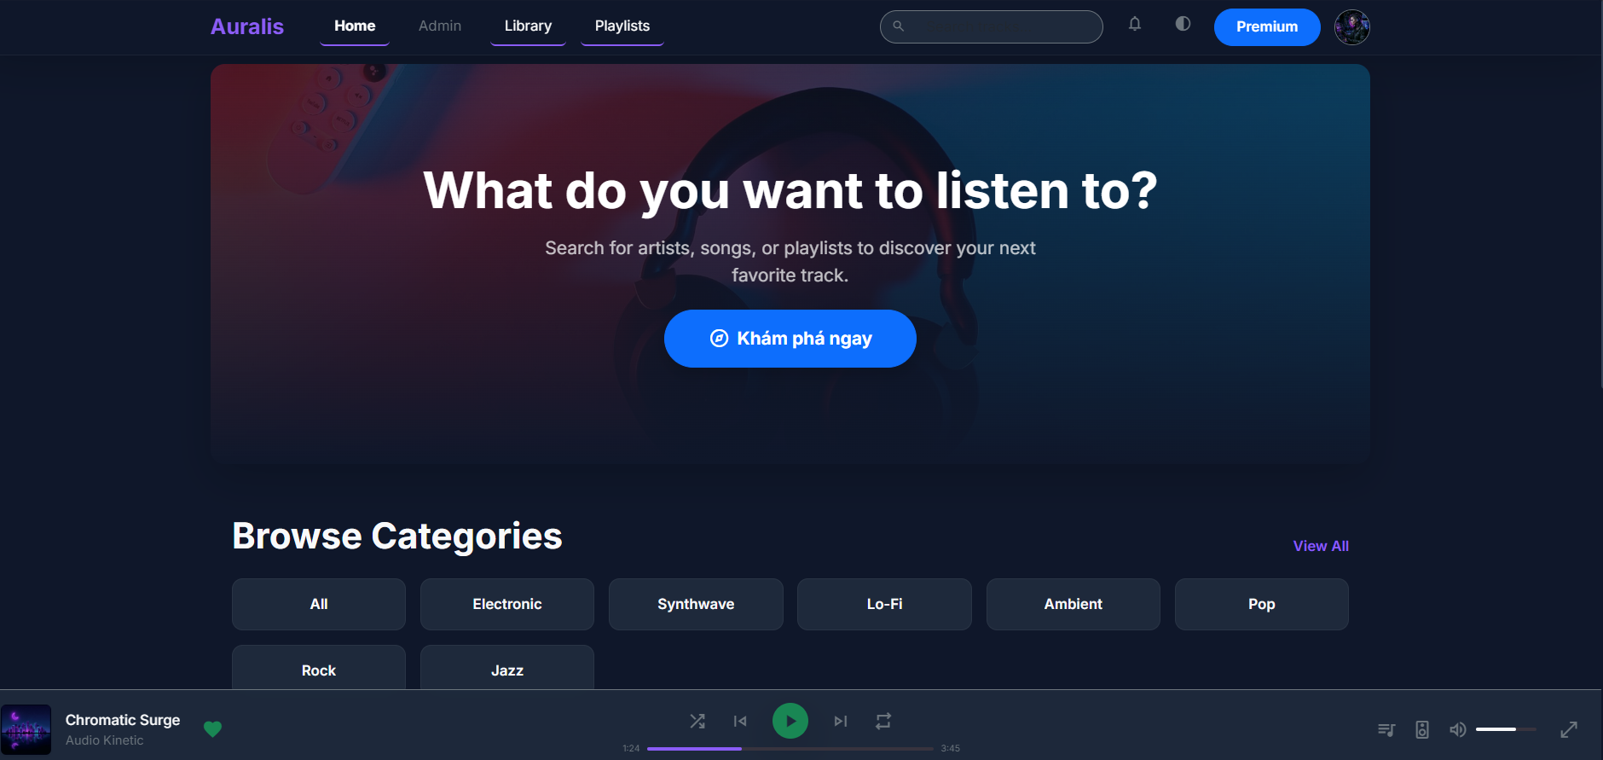
Hình 1: Giao diện trang chủ Auralis sau khi được tái cấu trúc toàn diện bằng React-Bootstrap. Thanh điều hướng (Navbar) tích hợp thêm tab Admin mượt mà; bố cục lưới (Grid system) sử dụng Container, Row, Col giúp giao diện hiển thị đồng nhất, giữ vững Dark Theme và tương thích Responsive ở mọi kích thước màn hình.
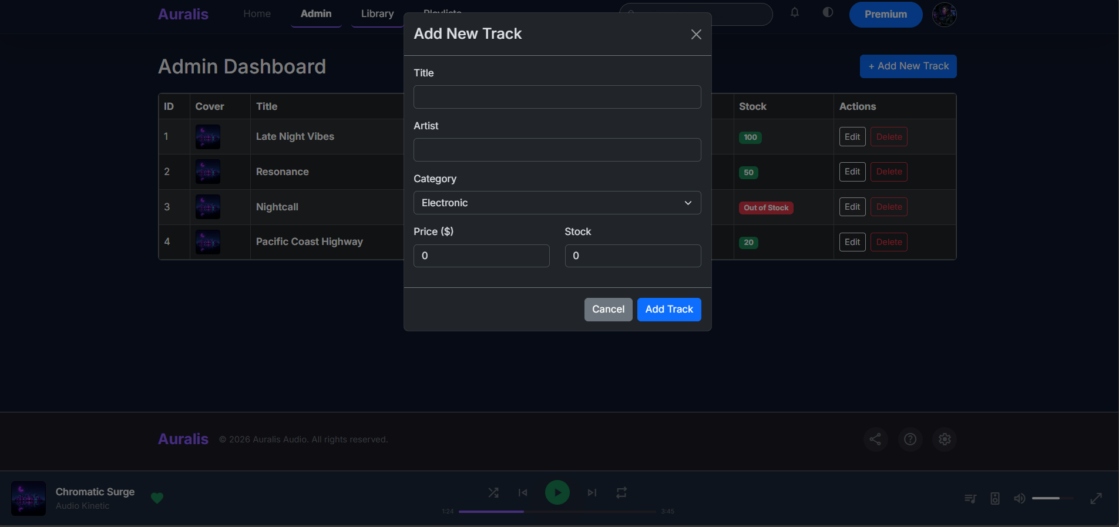
Hình 2: Giao diện trang quản trị (Admin Dashboard) được xây dựng hoàn toàn bằng React-Bootstrap. Bảng dữ liệu sử dụng component <Table striped bordered hover> kết hợp với cửa sổ <Modal> và <Form> để tạo tính năng thêm mới bài hát (Add New Track) trực quan, hiện đại.

V. CHECKLIST ĐẦU RA — TUẦN 05
Đánh dấu ☑ vào cột "HT?" cho mỗi đầu ra đã hoàn thành. Ghi rõ file/folder/link lưu kết quả.

# | Yêu cầu đầu ra (từ TODO.md) | HT? | Vị trí lưu kết quả (file / folder / link) | Ghi chú
1 | Toàn bộ giao diện rebuild bằng React-Bootstrap (không dùng inline style cũ) | [x] | src/components/ — kiểm tra không còn style={} hardcode lớn | Không còn class TailwindCSS layout
2 | Responsive OK: không vỡ layout tại 375px, 768px, 1280px | [x] | Screenshot 3 breakpoints trong DevTools Device Toolbar | Các Screenshot đã chụp trên 3 breakpoints
3 | Báo cáo: danh sách Bootstrap components đã dùng + cách customize (code snippet) | [x] | docs/week05-bootstrap-report.md hoặc phần mô tả trong báo cáo này | Sử dụng Navbar, Container, Row, Col, Card, Badge, Form, Button
 | TỔNG SỐ ĐẦU RA HOÀN THÀNH | 3/3

VI. HẠN CHẾ & LỖI GẶP PHẢI

6.1. Bảng lỗi kỹ thuật
Liệt kê chi tiết các lỗi đã gặp. Nếu chưa fix được, ghi "Chưa fix" ở cột Trạng thái.

# | Mô tả lỗi (copy error message nếu có) | Nguyên nhân (đoán) | Cách khắc phục | T.thái
1 | Menu Navbar không thể tự động đổ xuống trên màn hình nhỏ (Mobile) | Code thiếu thẻ Navbar.Toggle và Navbar.Collapse | Thêm các thẻ tương ứng bọc lấy Nav | Đã fix
2 | Màu thẻ Card bị trắng toát không phù hợp với Dark Theme | Thuộc tính mặc định của Bootstrap Card là light background | Set thuộc tính bg='dark' và dùng --bs-dark custom | Đã fix

6.2. Hạn chế về kiến thức & chất lượng
- Phần lý thuyết tuần này nhóm chưa nắm vững: Còn bỡ ngỡ với việc ghi đè (override) các class utility và biến CSS (Custom properties) của Bootstrap mặc định. Ban đầu bị xung đột CSS giữa các Component.
- Tính năng nào chưa hoàn thiện, UI/UX còn thiếu sót: Trang Admin mới chỉ thao tác được dữ liệu ở mức Local State trên Frontend (tắt web là mất), chưa có Backend Database để lưu trữ dữ liệu thật. Form nhập liệu chưa có validate chuyên sâu (ví dụ: cấm nhập số âm cho Price). Thanh Player Bar bám đáy vẫn che một phần rất nhỏ ở Footer trên một số màn hình tỷ lệ lạ.
- Câu hỏi cần hỏi giảng viên trong buổi học tiếp theo: "Thưa thầy, khi dùng chung cả file index.css tự viết và thư viện react-bootstrap thì có quy chuẩn cấu trúc thư mục nào tối ưu nhất để quản lý việc ghi đè (override CSS) không, để tránh file CSS bị phình to và rối ạ?"

